Содержание

1. | Паспорт проекта | 2
2. | Введение | 3
3. | Цели и задачи проекта | 4
4. | Обеспечение проекта | 4
5. | Предполагаемый результат | 5
6. | Этапы проекта | 5
7. | План реализации проекта | 6
8. | Приложение:
 | Конспект занятия длят детей старшего дошкольного возраста с использованием современных инновационных технологий «Часы. Время» | 7
 | Интеллектуальное развлечение длят детей «Путешествие во времени» | 14

Паспорт проекта
Тема проекта | «Человек и время»
Проблема | - Зачем человеку знать время?  - Создание машины-времени.
Тип проекта | - вид - монопредметный;  - по предмету области – математический;  - по форме - практико-ориентированный.
Продолжительность проекта | Среднесрочный (1 неделя)
Цели проекта | - Систематизировать и обобщить знания детей о временных отношениях (части суток, дни недели, месяц, год, час, минута, секунда).  - Научить отражать абстрактные понятия о времени в конкретных действиях с моделями часов.
Задачи проекта | - Развивающие:  -развивать интерес к математике, представление о времени;  -развивать навыки использования в речи слов, обозначающих временные категории, развивать поисковую деятельность, творческую активность;  - Обучающие: научить определять время с помощью часов суток, часов недели, часов месяцев.  - Воспитывающие:  - расширять кругозор детей через знакомство с разными видами часов и назначением часов;  - воспитывать желание «беречь» время.
Участники проекта | - Дети старшего дошкольного возраста (6-7 лет);  - Воспитатели.

Введение
Дети дошкольного возраста безгранично любознательны. Они хотят узнать об окружающем его мире как можно больше, но не всё ещё понимают. Отсюда множество «почему?». С этого начинается открытие мира.
Актуальность проекта
Опыт обучения показывает, что в процессе организации педагогического воздействия в детском саду и в семье дети усваивают лишь некоторые из перечисленных временных представлений и умений ориентироваться во времени. Разные по значению временные понятия часто совмещены (рассвет и сумерки и др.).
Большинство детей не замечают различий в окраске небосклона в разные периоды суток, не могут установить и последовательность частей суток.
Часто дошкольники не знают дней недели, не могут определить их последовательность. В запоминании дней недели наблюдается неравномерность, лучше запоминаются дни, имеющие выраженную эмоциональную окраску для ребенка.
Недостаточны знания даже старших дошкольников о способах измерения времени (с помощью календаря, часов). Название интервалов времени (минута, час) остаются для детей чисто словесными, абстрактными, так как еще не накоплен жизненный опыт деятельности в течение этих отрезков времени.
Итак, имеющиеся у детей знания о времени неполны, единичны, не взаимосвязаны и статичны. Это объясняется тем, что эпизодические занятия, на которых детей знакомят с признаками частей суток, заучивают последовательность дней недели, месяцев, не дают им необходимых знаний о времени - о его текучести и необратимости, о ритме, темпе и периодичности. Получаемые детьми сведения остаются на поверхности сознания, не раскрывают временных отношений.
Отсюда вытекают следующие цели и задачи данного проекта.
Цели проекта:
- систематизировать и обобщить знания детей о временных отношениях (части суток, дни недели, месяц, год, час, минута, секунда);
- научить отражать абстрактные понятия о времени в конкретных действиях с моделями часов.

Задачи проекта:
- развивающие:
-развивать интерес к математике, представление о времени.
-развивать навыки использования в речи слов, обозначающих временные категории, развивать поисковую деятельность, творческую активность;
- обучающие: научить определять время с помощью часов суток, часов недели, часов месяцев;
- воспитывающие: расширять кругозор детей через знакомство с разными видами часов и назначением часов. Воспитывать желание «беречь» время.

Обеспечение проекта
Материально-техническое и учебно-методическое:
- Наборы для работы: картон, цветная бумага, альбомы, фломастеры, ножницы, клей и др.
- Детская художественная литература;
- Стихи, загадки, пословицы, поговорки о времени.
- Модели часов различных временных промежутков.
- Дидактические игры на развитие ориентировки во времени.

Предполагаемый результат

На основе систематизации и обобщения знаний дети научатся ориентироваться во временных отношениях (части суток, дни недели, месяц, год, час, минута, секунда), научатся отражать абстрактные понятия о времени в конкретных действиях с моделями часов. Создание «машины времени» будет способствовать развитию у детей творческого мышления, конструктивных способностей, воображения.

Продукт проектной деятельности
Изготовление модели «машины времени».

Этапы проекта
1 этап. Подготовительный
- Обсуждение темы проекта и выбор формы для его защиты.
- Подбор материалов для реализации проекта.
- Изготовление дидактических игр.
- Работа с методическим материалом, литературой по данной теме

2 этап. Выполнение проекта
- Изготовление «деталей» машины.
- Конструирование модели «машины времени».
- Систематизация знаний о временных отношениях.

3 этап. Результаты
- Презентация проекта в форме демонстрации работы «машины времени» на «научном» симпозиуме «Я и мир вокруг».
- Подведение итогов и анализ работы.

План реализации проекта

Дни недели | Цели и задачи | Форма и содержание
Понедельник  Занятие  «Часы. Время».  Предшествующая работа: рассматривание серии картинок «части суток», «времена года»,  «режим дня  школьника».  Заучивание стихов о частях суток и временах года. | Цель:  - уточнить представления детей о частях суток и временах года;  - способствовать накоплению опыта при изучении времени;  - вызвать интерес к изучению времени;  - развивать внимание, память, воображение, ассоциативное мышление. | - Беседа по серии картинок «Части суток», «Времена года»;  - Стихи о частях суток  - Дидактические игры «Где мое место?»  «Что раньше, что потом?»  Обсуждение конструкции «машину времени».
Вторник  Экскурсия в часовую мастерскую.  «Дело мастера боится» | Цель:  - расширить знания детей о многообразии часов, их строении;  - воспитывать уважение к людям разных профессий. | - Знакомство со строением циферблата.  - Беседа о разных видах часов, о строении часов, о значении часовой и минутной стрелки.  - Практикум «Делу время, потехе – час».
Среда  Калейдоскоп математических игр  «Ориентировка во времени» | Цель:  - развивать представления о времени;  -закреплять знания о сутках, неделе, месяцах;  -поощрять желание играть в математические игры;  -улучшать память, внимание;  -развивать мелкую моторику рук. | Брейн - ринг.
Четверг  Творческая мастерская  «Создаем машину времени» | Цель:  - научить отражать абстрактные понятия в конкретных действиях;  -закреплять умение пользоваться режущими и колющими инструментами;  -развить творческую фантазию. | - Изготовить модели часов суток, часов недели и часов года (круги разного диаметра, выдержанных в соответствующей цветовой гамме).  -Разучивание стихов о времени.
Пятница  Развлечение: «Путешествие на машине времени» | Цель:  - обобщить знания детей о времени;  - совершенствовать умения детей определять время по моделям часов. | Демонстрация  «машины времени».

Конспект занятие для детей старшего дошкольного возраста (6-7 лет)
с использованием современных инновационных технологий
«Часы. Время».
Цель:
- знакомство с часами, с историей их изобретения, их видами, назначением, областями применения;
- упражняться в определении времени по часам с точностью до часа;
-развитие речи, выделение родственных однокоренных слов.
Предварительная работа:
- учить определять время;
- дать понятия «час».
Оборудование:
- телевизор и запоминающее устройство или экран, проектор, ноутбук;
- набор изображений разных часов;
- наглядные пособия: песочные, наручные, настенные, настольные часы;
- для детей: простые, цветные карандаши (фломастеры), распечатки для индивидуальной работы.

Ход занятия:
Беседа с детьми сопровождается демонстрацией различных видов часов и их изображений.
Воспитатель загадывает детям загадки:
Одна нога - короче,
одна нога - длиннее,
при этом, между прочим,
в двенадцать раз быстрее!
Но не смотря на это,
они идут куда-то
с заката до рассвета,
с рассвета до заката...
А что это, ребята? (часы)
Живут на стенке,
Подтянув коленки.
Идут, стучат –
Никогда не молчат. (часы)
Нет ног, а ходим,
Рта нет, а скажем:
Когда спать, когда вставать,
Когда работу начинать. (часы)
Воспитатель: «Правильно, это часы. Человек, который их делает и ремонтирует, называется часовой мастер, иногда их называют просто - часовщик. Место, где собирают часы – часовой завод; мастерская по ремонту - часовая мастерская. А еще у часов есть часовой механизм. Есть маленькие часики и большие часы».
« Как вы думаете, часы существовали всегда? Кто - нибудь знает, как люди раньше узнавали время, когда еще не было часов?» - Ответы детей.
- Давным - давно, когда еще не было часов, люди узнавали время по солнцу. Взошло солнце – пора вставать; темнеет, заходит за горизонт – пока заканчивать работу, пора спать. Но однажды люди заметили, что тени от всех предметов двигаются по кругу; становятся длиннее и короче в зависимости от положения солнца на небе и придумали часы: вкопали столб в землю, начертили круг вокруг столба и разделили на разные части. Каждая часть равнялась одному часу. Солнце всходило и тень от столба начинала двигаться по кругу. Назвали такие часы солнечные. Но они имели недостаток – пользоваться ими можно было только в солнечную погоду. И люди изобрели водяные часы. Они состояли из двух сосудов, по капелькам вода перетекала из одного сосуда в другой и по тому сколько вытекало воды определяли сколько прошло времени.
Затем появились песочные часы. Они состоят из двух стеклянных конусов, соединенных вместе, внутри насыпан песок. Объем песка указывает на определенный промежуток времени. Они сохранились до настоящего времени, их используют в медицинских учреждениях, они продаются в аптеках, у нас тоже есть песочные часы, рассчитанные на промежуток времени, равный трем минутам.
Когда-то были часы-свеча. На свечу наносили деления и в нижнее деление втыкали иголку с привязанным грузом. Свеча догорала до иголочки, груз падал. Это означало, что прошел определенный промежуток времени.
Существовали и «живые, природные часы». Например: петух - поет с восходом солнца; цветы–часы, бутоны которых раскрываются с восходом и закрываются с заходом солнца. Есть цветы, бутоны которых раскрываются, наоборот, ночью, а днем всегда закрыты.
Но все эти часы не точны, или не удобно ими пользоваться. И со временем люди изобрели механические часы (используется механизм, шестеренки, винтики), затем электрические (работа от розетки, электричества), электронные (на батарейках или аккумуляторах) и даже квантовые.
Все часы одинаковы тем, что у них есть цифры и они показывают время.
Различие часов можно проследить по следующим параметрам:
- По тому, как мы определяем время: часы со стрелками и циферблатом и часы, которые показывают только цифры.
- По форме: часы бывают разнообразные: круглые, квадратные, овальные, в виде фигурок, предметов и т.п.
- По цвету: разнообразные.
- По материалу корпуса: пластмасса, металл, дерево, драгоценные металлы, камень и т.п.
- По месту расположения:
- наручные – носят на руке; сюда же можно отнести часы-кольцо и часы-кулон;
- настенные – висят на стене; особый вид настенных часов –башенные часы, куранты, часы с кукушкой;
- настольные – располагаем на столе, будильники;
- напольные – стоят на полу, очень крупные, с прозрачной дверкой и маятником или гирьками;
- каминные – располагались на каминах, тяжелые, с определенным сюжетом;
- карманные – брегеты.
- По возрастному и половому признаку: для взрослых и детей; мужские, женские.
- По принципу работы: механические и кварцевые.
- По месту применения: специального назначения, бытовые, декоративные и др.
Динамическая пауза:
Физминутка «Часы»
Ходят часики вот так – (дети шагают на месте)
Тик-так, тик-так. (руки вверх, наклоны в разные стороны)
По утру они поют (присесть, встать, потянуться)
И поспать нам не дают. (бег на месте)
Повторить несколько раз с ускорением.
Физминутка «Часы».
Тик-так, тик-так,
Все часы идут вот так:
Тик-так, тик-так.
(Наклоняют голову то к одному, то к другому плечу).
Смотри скорей, который час?
Тик-так, тик-так, тик-так.
(Раскачиваются, как маятники).
Налево - раз, направо - раз,
Мы тоже можем так:
Тик-так, тик-так, тик-так.
Мы с вами, в основном, пользуемся бытовыми часами, которые имеют циферблат, с нанесенными на него цифрами, и стрелки. Как правило их три и они разные по внешнему виду и имеют разное предназначение:
- толстая, короткая стрелка , движется по кругу очень медленно – она показывает часы;
- длинная (большая) стрелка движется быстрее и показывает минуту;
- очень тонкая, быстробегущая стрелка – секундная.
Час – это длинный промежуток времени, минута – короткий. Секунда очень скоротечна, мы их не замечаем. Из секунд складываются минуты, из минут – часы. В одной минуте – 60 секунд; одном часе – 60 минут или 3600 секунд. Из часов складываются дни, из дней –недели, из неделей – месяцы, из месяцев – год и т.д.
Если большая (минутная) стрелка совершила полный оборот по кругу циферблата, значит прошел один час, то короткая (часовая) стрелка за это время передвинется от одной цифры до следующей.
Между цифрами есть деления (их четыре, пятое деление принадлежит цифре), равные одной минуте. Когда секундная стрелка описывает полный круг, проходит минута. Минутная стрелка перемещается на одно деление вперед.
При перемещении минутной стрелки от одной цифры к другой – проходит 5 минут.
Для определения времени надо посмотреть, как расположены стрелки. Если обе стрелки (часовая и минутная) показывают на 12, то это значит, что сейчас ровно 12 часов. Теперь короткую часовую стрелку ставим на цифру 1, а длинную минутную – на 12. Часы показывают ровно один час. И т.д.
Давайте сейчас определим сколько времени показывают наши часы ( на экран выводим изображения часов с разным временем).
В завершении занятия детям предлагается самостоятельная работа:
- нарисовать на часах минутную и часовую стрелки так, чтобы они показывали заданное время;
- найти часы, которые показывают одинаковое время и соединить их между собой.

Интеллектуальное развлечение для детей подготовительной к школе группы «Путешествие во времени»
Задачи:
- в игровой форме закрепить понятия связанные со временем;
- подводить детей к пониманию того, что предмет – результат творческой деятельности человека по его созданию и преобразованию;
- закрепить умение правильно определять функции предмета, группировать предметы по способу использования и времени его создания (настоящее – прошлое), отгадывать предметы с помощью алгоритмов.
- закрепить знание геометрических фигур, умение классифицировать их по форме, размеру, цвету; умение ориентироваться в пространстве с помощью плана; развивать умение самостоятельно решать конструктивные задачи;
- расширять кругозор ребенка, развивать любознательность, творческое мышление, память и фантазию детей.
- воспитывать доброе отношение друг к другу, взаимопомощь, культуру поведения.
Развивающая среда.
«машина времени», таймер, подзорная труба, черный ящик, сундучок с парными картинками (лапти – туфли, гусиное перо – ручка, телега – грузовик, свеча – лампочка, и т.д.), палатка с алгоритмами отгадывания, закупоренный сосуд со схемой группы, геометрические фигуры (квадраты, треугольники, круги), 2 набора мягкого конструктора с цифрами, 2 набора игры «Танграм», чертежи домиков и ракет, картинка с роботами, магнитофон с подбором музыкального сопровождения (голоса птиц, «Подснежник» П.И.Чайковского, звонок будильника, «таинственная» музыка, «космическая» музыка, песня группы «Земляне» «Трава у дома»).
Раздаточный материал:
компьютерные диски, маркеры для CD, футляры от «киндер-сюрпризов» с заданиями.
СЦЕНАРИЙ РАЗВЛЕЧЕНИЯ
Ребята, вы любите путешествовать? На чем можно путешествия? /ответы детей/
Хочу вас предупредить, что во время путешествия можно встретиться с разными трудностями и опасностями и от того, как ведут себя участники путешествия, зависит, вернутся ли они домой. Все должны быть дружными и помогать друг другу: один – за всех, все – за одного!
Я хочу предложить вам необычное путешествие – путешествие во времени. Но сначала давайте выясним, что называется прошлым, настоящим и будущим временем? /ответы детей/
Путешествовать будем во времени, поэтому предлагаю запомнить слова, которыми мы пользуемся в наше время:
земля, трава, небо, солнце, дом, семья, лес, звери, птицы, красота, радость, мир.
Попробуйте повторить все слова по порядку? Трудно? Давайте зашифруем слова с помощью рисунков и поместим эту информации на компьютерные диски.
Дети садятся за столы, маркерами наносят пиктограммы на диски под музыку П.И.Чайковского «Подснежник».
А теперь поместим диски в несгораемый черный ящик. Где его можно встретить? /на самолетах и вертолетах/Для чего он нужен? /ответы детей/ Возможно нам поможет черный ящик вернуться в настоящее время.
Ну вот, к путешествию мы готовы. В каком времени вы хотели бы оказаться?
Давайте заглянем в прошлое.
/включаем «машину времени»: заводим таймер на 15 минут, включаем шарики-фонарики и опускаем их в конверторную печь
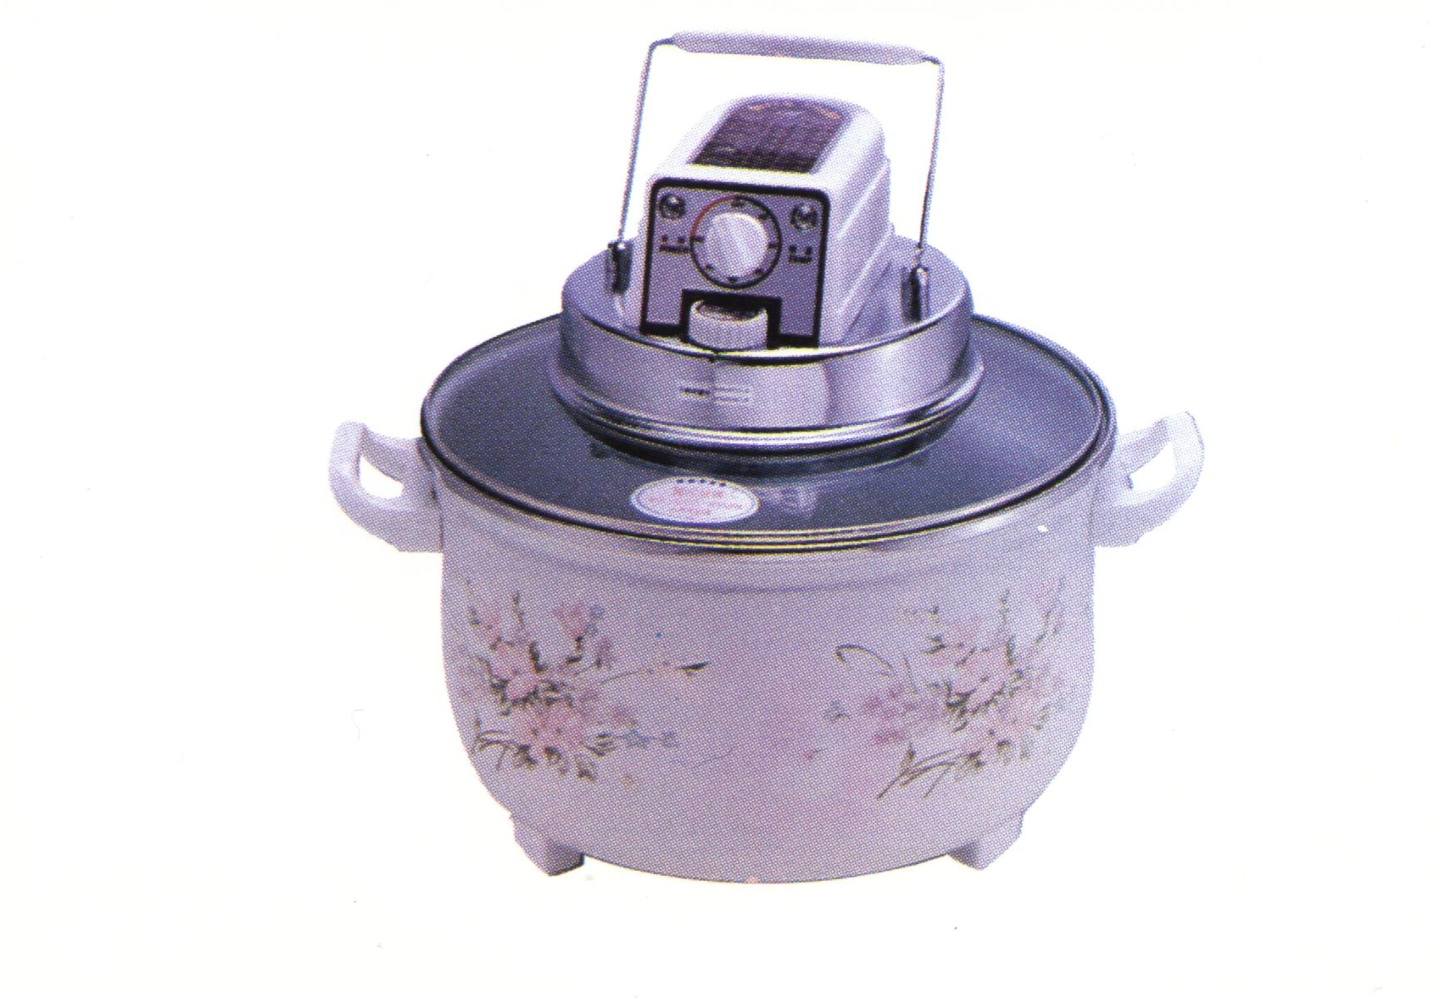
/Возьмите друг друга за руки, закройте глаза и произнесите волшебные слова:
Раз, два, три, четыре,
Пять, можем все мы помечтать.
Хочешь в прошлом очутиться,
Мушкетером стать, царицей,
Лишь скажи: «Раз, два, три,
Быть по-моему вели!»
/звучит звонок будильника и «таинственная» музыка/
Смотрите! Что-то виднеется вдали! /Смотрим в подзорную трубу./
Да это же пещера! А вот и тропинка… /проходим к «пещере»/
Обратите внимание на рисунки. Кто же мог их нарисовать? Кто может прочитать надписи?
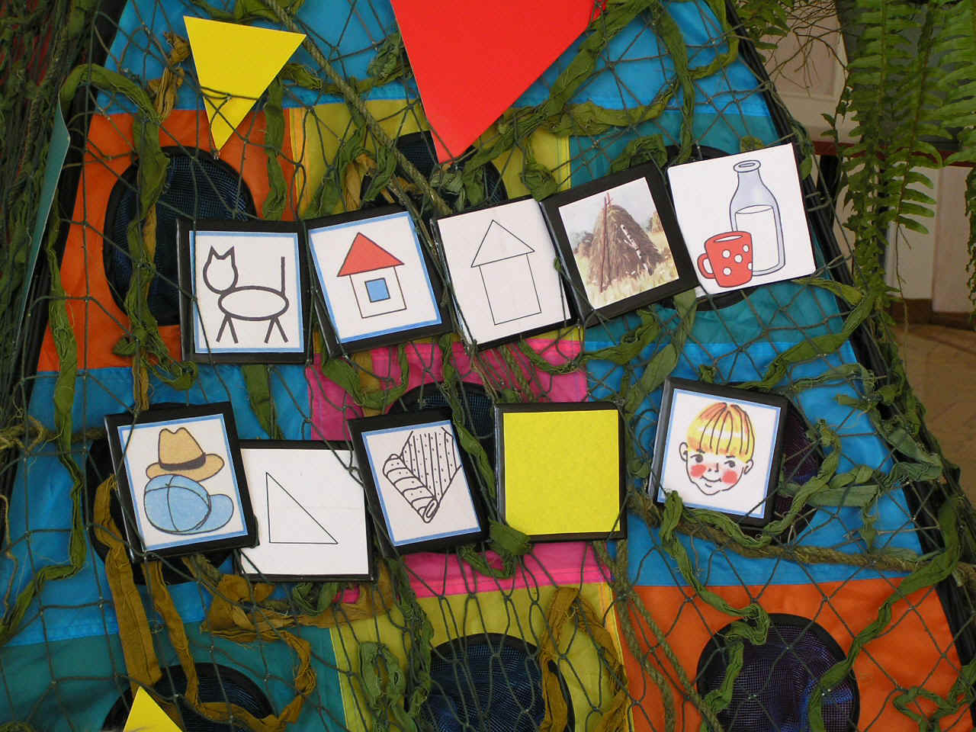
Дети отгадывают с помощью алгоритмов зашифрованные слова: косынка, стакан, корова, помидор.
Заглядываем в пещеру и достаем закупоренную вазу, в ней план группы.
Как вы думаете, что в ней может быть? Это что за красный крестик? А вы знаете, что обозначали крестиком на картах? Определите по карте, где находится клад? / на ковре/
Как к нему добраться? /К нему идет каменная дорожка./ Из чего же нам ее выложить? /из геометрических фигур/. Обратите внимание, что все камни пронумерованы. Значит, нужно сложить фигуры по порядку. Как же определить их порядок? Давайте поищем подсказку.
Находим в карманах палатки пронумерованные футляры от киндер-сюрпризов с описанием геометрических фигур. Например:

/Не квадрат, не треугольник, красный, не маленький./ ( большой красный круг)
Каждый самостоятельно читает задание, находит свою геометрическую фигуру и объясняет, почему взял именно эту фигуру. Все выкладывают дорожку от пещеры к ковру.
Игра «Лабиринт» (на ковре стоят 4 разных предмета и сундучок, к ним из длинных веревок, запутанных между собой, проведены дорожки)
Определите номер дорожки, ведущей к сундучку.
Чтобы открыть сундучок, нужно расшифровать и отгадать загадку:
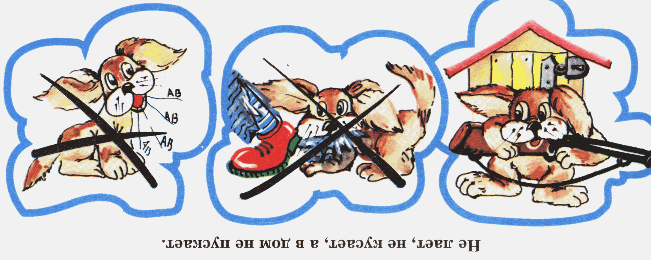
Открываем сундучок, в нем атрибуты к игре «Найди пару»
Составьте пары картинок с изображением предметов из прошлого и настоящего времени одного назначения.
Каждый берет себе карточку с изображением предмета и ищет свою пару и объясняет, почему именно так она составлена.
/звучит звонок таймера/
Время путешествия заканчивается, возвращаемся в свое время. Пройдите к «машине времени» и скажите слова:
А теперь хочу домой,
И хочу быть сам собой,
Лишь скажи: «Раз, два, три,
Быть по-моему вели!»
/звучит звонок будильника и космическая музыка/
Вот это да! Мы не в своем времени! Какие-то обломки валяются? Да это же время роботов! А это их фотографии! Давайте сравним их. Чем похожи роботы и чем отличаются?
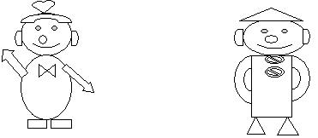
Входит робот.(воспитатель в костюме робота)
- О, я не верю своим глазам. Это не компьютерная графика? Вы настоящие? В наше время компьютерных технологий я так рад пообщаться с настоящими разумными существами. Кто вы такие? Как вы сюда попали?
- Мы путешествовали в прошлом и отправлялись в свое время, но оказались здесь.
- В каком веке вы живете? И почему вы такие маленькие? Неужели у вас время лилипутов?
- Мы – дети и живем в 21-м веке, в 2015-м году.
- А мы – в 25.
- Почему у вас все разрушено? Что случилось?
- Ничего необычного: недавно прошел метеоритный дождь и все разрушил.
- Мы можем вам помочь?
- У меня остались чертежи домов, попробуйте их восстановить.

Дети складывают по чертежам домики из мягкого конструктора.
- Ребята, посмотрите, да ведь что наш черный ящик
- Он у нас находится давно, но никто не может расшифровать эти послания. Может, вы, попытаетесь?
/ Дети декодируют пиктограммы. Звучит запись «Голоса птиц»./
- А вы знаете, у нас давно нет лесов и животных, не поют птицы. Так что, друзья, берегите свою природу.
- Ой, как домой хочется!..
- Я бы рад помочь, да наши ракеты времени тоже разрушены, но сохранились чертежи. Попробуйте их построить. / Дети строят ракеты/
- Порадовали вы меня своим умом – разумом, и в память о нашей встрече я возвращаю вам ваши диски. Берегите планету нашу!
Дети прощаются с роботом, садятся на ракеты, звучит музыка группы «Земляне» «Трава у дома»
- Вот мы и в своем времени. Понравилось путешествие? Отремонтируем «машину времени» и еще попутешествуем.

